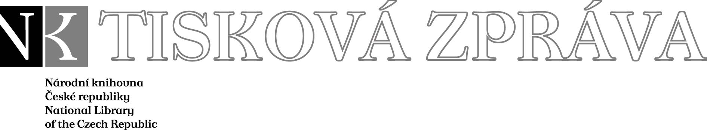
5. 1. 2007

Více najdete na www.nkp.cz a www.klementinum.cz <Pro novináře>

Ministerstvo kultury udělilo
Cenu za přínos k rozvoji české kultury
Adolfu Knollovi z Národní knihovny ČR

Historicky prvním držitelem Ceny Ministerstva kultury za přínos k rozvoji české kultury se stal v pátek 5. ledna 2007 Mgr. Adolf Knoll, statutární zástupce generálního ředitele Národní knihovny ČR, ředitel pro vědu, výzkum a zahraniční vztahy. Cenu mu předal ministr kultury Martin Štěpánek „za přínos v zapojení České republiky do mezinárodních programů v oblasti kultury, konkrétně v oblasti digitalizace písemného kulturního dědictví“.

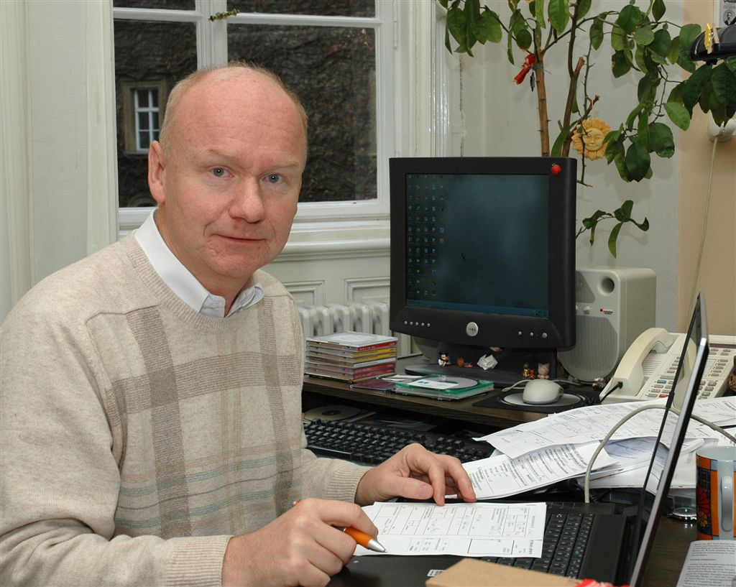
Adolf Knoll Foto: Eva Hodíková – NK ČR

Většina z ocenění vyhlašovaných v současné době Ministerstvem kultury se vztahuje ke konkrétním oblastem - od literatury, přes divadlo, hudbu, výtvarné umění až po knihovny či muzea. Cena, kterou nyní získal Adolf Knoll, se však od těch ostatních odlišuje svým charakterem – díky ní je možné upozornit i na mimořádné počiny, jež se nevejdou do žádné z přesně vymezených oborových škatulek. Je totiž určena těm, kdo se mimořádným způsobem zasloužili o rozvoj kultury v obcích, krajích i v celé České republice při provozování kulturních služeb pro veřejnost nebo za přínos v zapojení České republiky do mezinárodních programů v oblasti kultury. Součástí Ceny Ministerstva kultury za přínos k rozvoji české kultury je rovněž finanční ocenění ve výši 100 000 Kč.

Cena Ministerstva kultury za přínos k rozvoji české kultury se letos udělovala vůbec poprvé. První zápis na seznamu jejích držitelů patří Adolfu Knollovi, který v Národní knihovně ČR působí od roku 1979. „Tuto cenu chápu i jako ocenění práce svých kolegů a práce knihoven v rámci české kultury,“ zdůraznil Adolf Knoll, který vždy usiloval o to, aby Národní knihovna České republiky byla rovnocenným partnerem dalším institucím v mezinárodním měřítku. V devadesátých letech stál u počátků digitalizace knihovních fondů a v této oblasti záhy získal renomé světově uznávaného odborníka. „V začátcích šlo o to, abychom včas naskočili do rozjíždějícího se vlaku nových technologií a v další fázi jsme už usilovali, abychom se podíleli na rozhodování, kam ten vlak jede,“ zdůrazňuje Adolf Knoll, který s problematikou digitalizace seznamuje mj. i kolegy v zahraničí; kromě Pobaltí přednášel například v Mongolsku, Kazachstánu, Moldávii, na Ukrajině, v Srbsku a Černé hoře. Navíc za ním přijíždějí i stážisté z mnoha dalších zemí na zkušenou do Prahy. Adolf Knoll se svou prací týkající se digitalizace rovněž podílel rozhodujícím způsobem na tom, že se v roce 2005 stala Národní knihovna ČR první nositelkou prestižní Ceny UNESCO - Jikji (Paměť světa).

* * * * *

Laudatio generálního ředitele Národní knihovny ČR Vlastimila Ježka, které přednesl u příležitosti udělení Ceny Ministerstva kultury za přínos k rozvoji české kultury Adolfu Knollovi

Ředitel vědy a výzkumu Národní knihovny České republiky, statutární zástupce gen. ředitele Národní knihovny, vysoký expert Evropské unie pro oblast digitalizace, dlouholetý expert UNESCO pro stejnou oblast, ale také otec dvou dětí, manžel, kolega, a – i když se naše životní dráhy protnuly docela nedávno a vlastně jen náhodou – dobrý kamarád. Tím vším (a jistě nejen tím) je Adolf Knoll, k jehož veřejné a zcela zasloužené poctě se tu dnes, v prvních dnech roku 2007, scházíme.

Když jsem se před časem poprvé začetl do Knollova životopisu, zdálo se mi nejprve, že naše životní cesty, i když s časovým posunem, jsou si hodně podobné. Adolf Knoll byl po maturitě na náchodském gymnáziu přijat na ČVUT, já také. Odtud však brzy – stejně jako já – odešel a po přechodném zaměstnání se rozhodl zkusit štěstí na filozofické fakultě UK, kam jsme byli oba přijati. Zatímco já zůstal v Praze, Adolf v rámci mezinárodní výměny studentů odjel studovat do Rumunska, kde se pět let věnoval francouzštině a rumunštině – na univerzitách v Kluži a v Bukurešti. Od tohoto okamžiku už naše cesty srovnatelné nejsou – a v rámci jeho dnešních schopností nikoli k jeho škodě.

Vysokoškolské studium v oboru rumunské a francouzské filologie ukončil obhajobou diplomové práce na katedře literární komparatistiky a teorie literatury Univerzity v Bukurešti. Ještě během studia na vysoké škole se zamiloval – a oženil. Se svou ženou Světlanou má syna a dceru. V letech 1983 – 1985 absolvoval postgraduální studium na katedře knihovnictví a vědeckých informací UK v Praze. Případné hledání odpovědi na otázku, zda Adolf Knoll tedy je či není knihovníkem, ale přenechávám jiným. Za důležitější považuji fakt, že v Národní knihovně – či spíše pro Národní knihovnu České republiky - pracuje už více než 25 let.

Existuje ale i jiný Knollův obraz: v mládí hodně sportoval – úctyhodná (pro mne zcela určitě) byla jeho cyklistická výprava z Hronova do Budapešti a zpět; léta patří k aktivním leteckým modelářům. V tomto oboru také hojně publikoval, v roce 1993 byl dokonce jeho model malého větroně, řízeného rádiem, vyhlášen konstrukcí roku.

Po půlročním hledání místa po návratu z Rumunska nastoupil koncem r. 1979 – před 27 lety - do odd. jmenné katalogizace tehdy Státní knihovny; poté zde pracoval jako referent a později vedoucí odd. doplňování zahraniční literatury. Po listopadu 1989 byl jako vědecký tajemník pověřen do výběru nového ředitele vedením Národní knihovny. Od r. 1990 byl náměstkem ředitele nejprve pro knihovnickou práci a později pro výzkum a technologický rozvoj. Od r. 2004 je ředitelem pro vědu, výzkum a mezinárodní vztahy a statutárním zástupcem generálního ředitele NK ČR. To všechno by ale k udělení ceny ministra kultury asi nestačilo.

Od poloviny 80. let se Adolf Knoll aktivně podílel na řešení výzkumných úkolů v oblasti automatizace knihovnických procesů, od r. 1992 se věnuje otázkám digitalizace knihovních sbírek. Byl garantem prvních pilotních projektů UNESCO – programu Paměť světa – je spoluautorem prvního komplexního dokumentového formátu pro digitalizované rukopisy a noviny, který byl v r. 1999 doporučen UNESCO pro program Paměť světa – a tedy bez nadsázky pro celý svět. V 90. letech zastupoval opakovaně Českou republiku na zasedání mezivládní rady Všeobecného informačního programu UNESCO a také knihovnickou veřejnost zemí střední a východní Evropy v práci speciální komise EU. V letech 1997 – 2000 byl po dvě funkční období členem Mezinárodní rady programu Paměť světa UNESCO a od r. 1996 je až dosud stálým členem její Subkomise pro technologii. Od r. 1987 byl a je řešitelem řady národních projektů výzkumu a vývoje a také výzkumných záměrů v oblasti digitálního zpřístupnění sbírek. Zhruba od téže doby byl a dosud je spoluřešitelem projektů výzkumu a vývoje v programech EU. Mj. se nedávno autorsky podílel na zpracování manuálu UNESCO věnovanému digitalizaci.

Díky svým odborným a jazykovým znalostem – kromě rumunštiny a francouzštiny mluví plynně anglicky a rusky, domluví se i německy a španělsky – působil řadu let jako expert Open Society Fund pro oblast digitalizace. V této roli byl opakovaně školitelem v řadě zemí: Lotyšsku, Mongolsku, Moldavsku, Kazachstánu, na Ukrajině, v Srbsku a Litvě.

Zhruba polovina uznaných výsledků výzkumu a vývoje NK nese jeho autorství nebo spoluautorství.

Významného ocenění se mu dostalo v loňském roce, kdy se stal členem úzké expertní skupiny pro digitální knihovny evropské komisařky pro informační společnost a média, ve které jsou ze všech evropských knihoven už jen dva zástupci – z německé a britské národní knihovny. Je rovněž členem pracovní skupiny pro komunikační technologie Středoevropské iniciativy. Zastupuje NK v téměř nekonečné řadě dalších mezinárodních aktivit – od jednotlivých projektů až po institucionální členství. Musím připomenout i to, že především díky němu získala Národní knihovna České republiky na podzim roku 2005 jako první instituce svého druhu na světě prestižní Cenu UNESCO JIKJI – Paměť světa.

Zkrátka a dobře: Adolf Knoll je, vážený pane ministře, kolegyně a kolegové, dámy a pánové, dobrá a ve světě ceněná značka. Jsem více než přesvědčen, že si dnešní významné ocenění zaslouží.

* * * * *

Adolf Knoll (* 23. března 1954, Náchod) začal po maturitě na gymnáziu studovat na ČVUT – fakultu jadernou a fyzikálně inženýrskou. Záhy ji však opustil a pracoval jako vychovatel na základní škole v Náchodě-Babí. V roce 1974 byl přijat na Filozofickou fakultu Univerzity Karlovy, obor francouzština – rumunština; v rámci mezinárodních dohod ale nakonec vystudoval rumunskou a francouzskou filologii na univerzitách v Kluži a Bukurešti. Od roku 1979 pracuje v Národní knihovně ČR, kde při zaměstnání absolvoval postgraduální studium knihovnictví a vědeckých informací. Začínal v oddělení doplňování zahraniční literatury, krátce působil jako vědecký tajemník a od prosince 1989 do dubna 1990, kdy se čekalo na jmenování nového ředitele, byl pověřen řízením knihovny. Poté se ve funkci náměstka ředitele postupně zabýval ochranou fondů, knihovnickými procesy a vědeckotechnickým rozvojem a v roce 2004 byl jmenován ředitelem NK pro výzkum, vývoj a mezinárodní vztahy. Od roku 1992 se Adolf Knoll zabývá digitalizací knihovních sbírek a v této oblasti má za sebou - především v zahraničí - bohatou publikační, přednáškovou a školící činnost. V roce 1996 se stal členem subkomise pro technologii programu UNESCO Paměť světa a od roku 1997 je řešitelem a spoluřešitelem řady národních a evropských projektů výzkumu a vývoje. Podílel se na mnoha funkčních řešeních v oblasti digitálního zpřístupnění sbírek a mj. je i autorem několika komplexních formátů pro popis a strukturování digitalizovaných dokumentů v systému Kramerius. Na začátku roku 2006 byl jmenován Evropskou komisí do vysoké skupiny expertů v oblasti digitálních knihoven (High Level Expert Group on Digital Libraries), které předsedá paní Viviane Reding, komisařka Evropské komise pro Informační společnost a média. Skupina se skládá z dvaceti členů, považovaných za experty v oblasti digitálních knihoven a v souvisejících oblastech. Sešli se v ní specialisté z paměťových institucí (knihovny, archivy, muzea), vydavatelské oblasti, ze sféry zprostředkovatelů digitálního obsahu, průmyslu informačních technologií, vědeckých a výzkumných organizací a akademického světa.

Partneři Národní knihovny ČR:

Generální partner



Mediální partneři

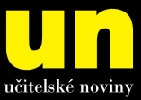

Národní knihovna České republiky, Klementinum 190, 110 00 Praha 1, tel./fax: +420 221 663 277
e-mail: public.ur@nkp.cz
www.nkp.cz • www.klementinum.cz

